附件：
预计毕业生学历图像校对流程

方法一：手机下载“学信网APP”操作

1.下载并登录学信网APP。

在手机应用商店搜索“学信网”下载，下载安装完成以后，打开登录即可。

已有账号：输入手机号/身份证号、密码登录；忘记密码可通过短信验证码找回。

无账号：点击注册，填写本人真实姓名、身份证号、手机号，完成实名注册与人脸核验。
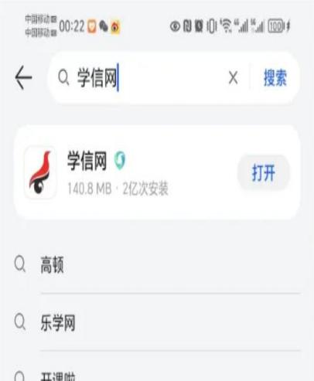

2.在首页点击【学籍查询】，进入学信档案页面。

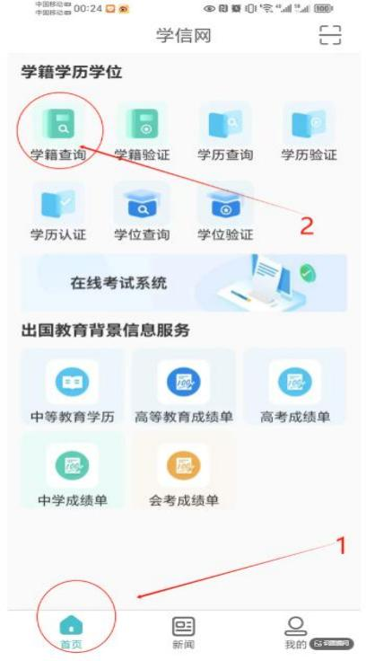

3.选择高等教育信息。

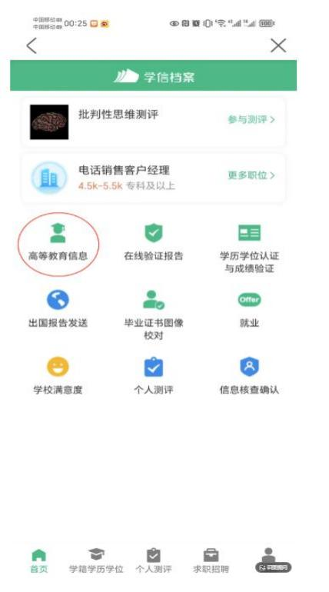

4.身份核验：学生可选择两种方式之一完成验证，如选方式2：输入“重庆科创职业学院”即可完成验证。
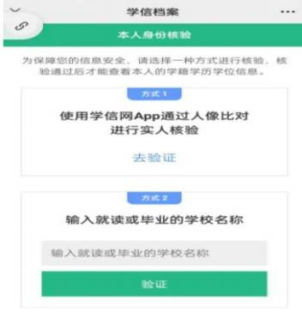
5.点击学籍信息。
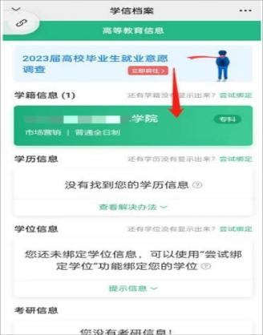

6.核对学历照片：照片信息无误，点击“正确”提交，照片信息有误，及时向所在二级学院反馈。
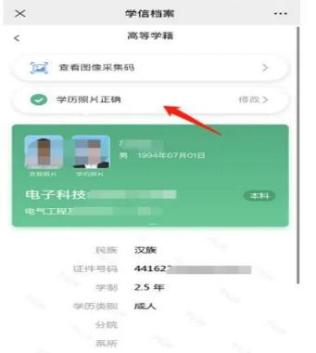

方法二：微信关注“学信网”公众号操作
1.本人手机微信关注公众号“学信网”。
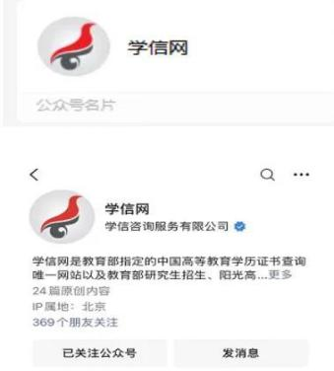

2.绑定学信网账号，忘记密码通过短信验证码登录。

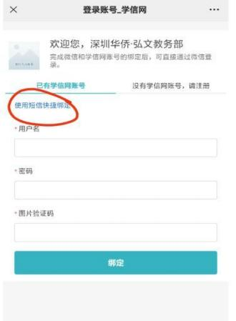

3.进入“学信档案”。
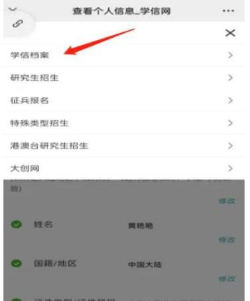
4.点击“高等教育信息”。
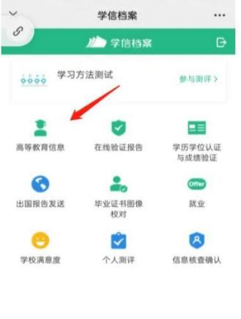

5.身份核验：学生可选择两种方式之一完成验证，如选方式2：输入“重庆科创职业学院”即可完成验证。
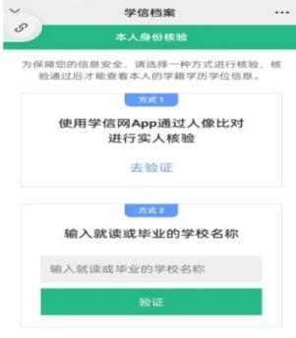
6.核对学历照片：照片信息无误，点击“正确”提交，照片信息有误，及时向所在二级学院反馈。
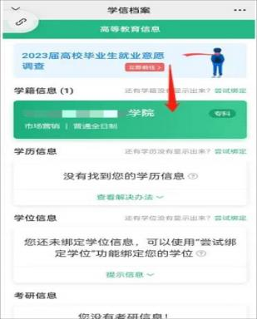

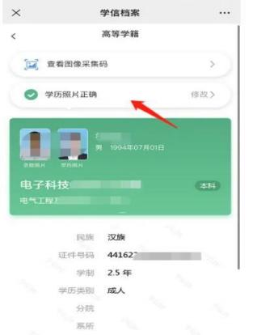

方法三：手机或电脑进入
1.浏览器访问学信网官网：https://www.chsi.com.cn/
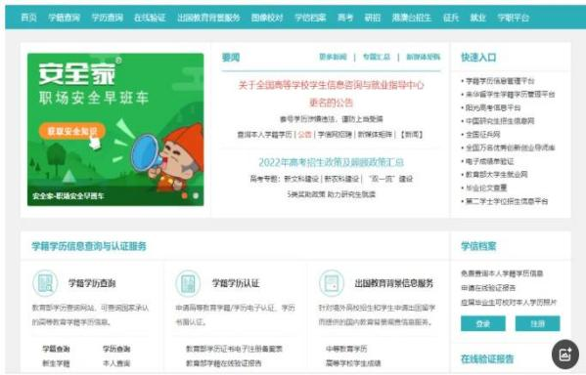

2.点击“学籍查询”，已有帐号直接“登录”，无帐号完成实名“注册”。
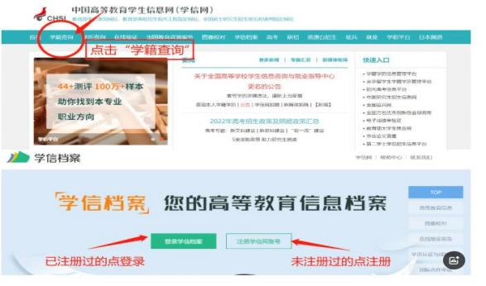

3.已有学信网账号的登录。

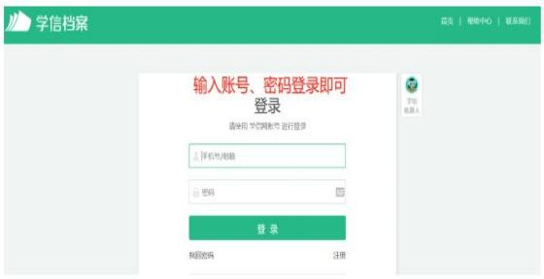

4.无学信网账号的请注册。
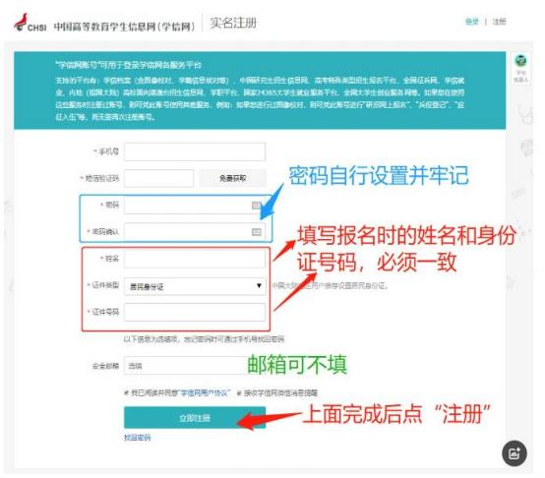
5.点击“高等教育信息”—学籍。
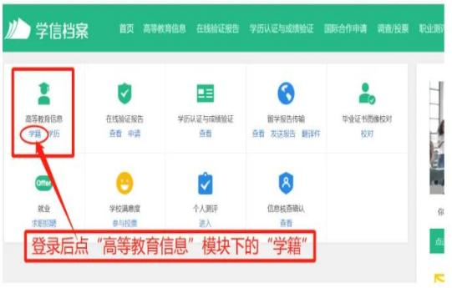

6.身份核验：可选方式2，填入正确的学校全名（重庆科创职业学院）验证即可。
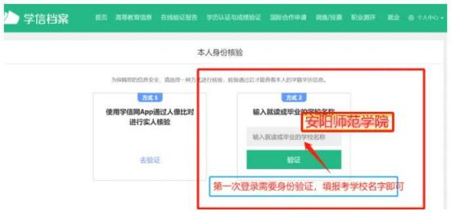

7.打开学籍信息页，核对学历照片：照片无误点击“正确”；照片信息有误，及时向所在二级学院反馈。
